**Trang bìa**

**Lập trình hướng đối tượng**

**Họ và Tên: Huỳnh Lê Minh Duy**

**STT: 14**

**MSSV: 22662651**

**Lớp học phần: DHKTPM18A**

**BÀI TẬP TUẦN 3**

**Bài Làm**

**Nội dung**

**Yêu cầu:** Tạo một project có tên theo cú pháp LopHP_LT_Tuan03_STT_MSSV_Ten. Làm các bài tập theo yêu cầu sau:

*Toàn bộ bài làm phải chú thích rõ ràng và phải tuân theo Naming Conventions http://java.sun.com/docs/codeconv/html/CodeConventions.doc8.html*

**Bài 1**

Tạo các unit test để kiểm thử các phương thức trong lớp Calculator

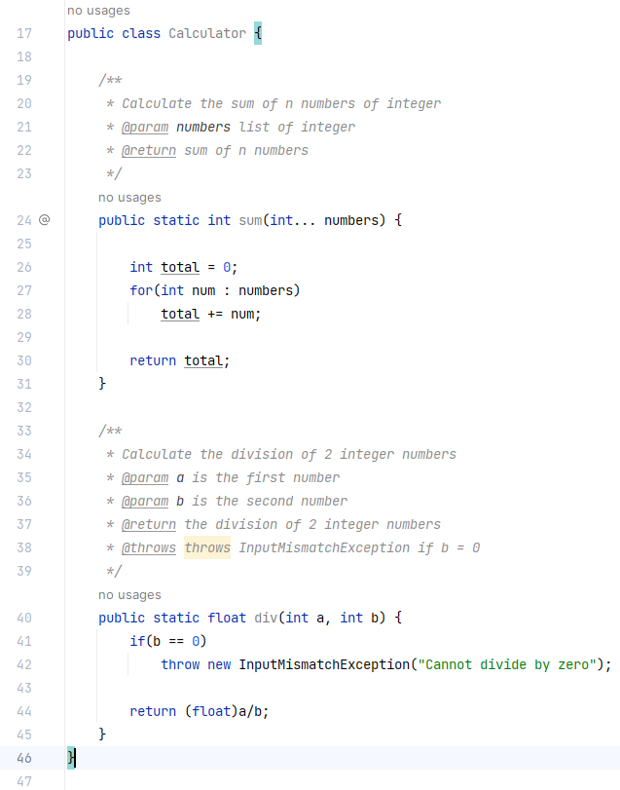

**Bài 2**

Viết chương trình tính tiền điện hàng tháng, biết chỉ số cũ và chỉ số mới của số điện năng sử dụng.

Tiền điện = Lượng điện năng tiêu thụ x đơn giá điện/kWh theo phương pháp lũy tuyến.

Biết rằng, thuế suất GTGT là 10%, tiền làm tròn đến hàng đơn vị.

|  |  |  |
| --- | --- | --- |
| **Bậc** | **Sản lượng (kWh)** | **Đơn giá (kWh)** |
| 1 | 0 - 50 | 1728 |
| 2 | 51 – 100 | 1786 |
| 3 | 101 – 200 | 2074 |
| 4 | 201 – 300 | 2612 |
| 5 | 301 – 400 | 2919 |
| 6 | > 400 | 3015 |

*Bảng 1: Đơn giá điện theo 6 bậc*

Phát sinh được các testcase để kiểm thử các chức năng của đối tượng theo phương pháp giá trị biên / lớp tương đương.

|  |  |  |  |
| --- | --- | --- | --- |
| UTs | Chỉ số cũ | Chỉ số mới | Tiền điện |
| UT1 | 6638 | 7298 | 1892110 |
| UT2 | 5689 | 6638 | 2850579 |
| UT3 | 5640 | 5689 | 93140 |
| UT4 | 5467 | 5640 | 359813 |
| UT5 | 5467 | 5467 | 0 |
| UT6 | 5417 | 5467 | 95040 |
| … |  |  |  |

*Bảng 2: Bảng các testcase cần phải kiểm thử*

*Lưu ý: Bảng 2 sinh viên cần thêm cho đầy đủ các giá trị cần kiểm thử.*

Hóa đơn tiền điện thực tế dùng để đối sánh:

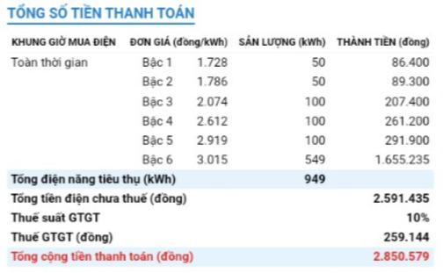

Báo cáo kết quả kiểm thử theo quy định *(file cung cấp đi kèm)*

* 1. Với thuật toán ở tuần 2 sinh viên đã làm và đã cập nhật đơn giá theo bảng 1. Sinh viên tạo các unit test theo giá trị dữ liệu ở bảng 2 để kiểm thử. Điền vào bảng báo cáo theo file excel được cung cấp *(đổi tên file excel thành: LopHP_LT_Tuan03_STT_MSSV_Ten_Testcases.xlsx)*.
  2. Cho sẳn chương trình tính tiền điện, sinh viên tạo các unit test theo giá trị ở bảng 2 để kiểm thử. Điền vào bảng báo cáo theo file excel được cung cấp trên *(copy sheet 1 sang thành sheet 2 và cập nhật trên sheet 2)*

|  |
| --- |
| public class Exer04 {  public static void main(String[] args) {  int chiSoCu = 5417; *// Chỉ số cũ* int chiSoMoi = 5417; *// Chỉ số mới* int tienDien = *getTienDien*(chiSoCu, chiSoMoi); *// Tiền điện* System.*out*.println("Tiền điện: " + tienDien);  }   public static int getTienDien(int chiSoCu, int chiSoMoi){   final double THUE = 0.1; *// Thuế VAT* int soKWh = chiSoMoi - chiSoCu; *// Số kWh tiêu thụ* int tienDien = *getSoKWh*(soKWh, 400, Integer.*MAX_VALUE*) * 3015  + *getSoKWh*(soKWh, 300, 400) * 2919  + *getSoKWh*(soKWh, 200, 300) * 2612  + *getSoKWh*(soKWh, 100, 200) * 2074  + *getSoKWh*(soKWh, 50, 100) * 1786  + *getSoKWh*(soKWh, 0, 50) * 1728;   return tienDien + (int)Math.*ceil*(tienDien * THUE);  }   public static int getSoKWh(int soKWh, int soDau, int soCuoi){  if(soKWh < soDau)  return 0;  if(soKWh <= soCuoi)  return soKWh - soDau;  return soCuoi - soDau;  } } |

**Bài 3**

Hãy viết lớp HinhChuNhat gồm có:

* Attributes : chiều dài, chiều rộng.
* Phương thức thiết lập (set), và lấy (get) thông tin chiều dài, chiều rộng.
* Phương thức tính diện tích, chu vi.
* Phương thức toString gồm các thông tin dài, rộng, diện tích, chu vi.

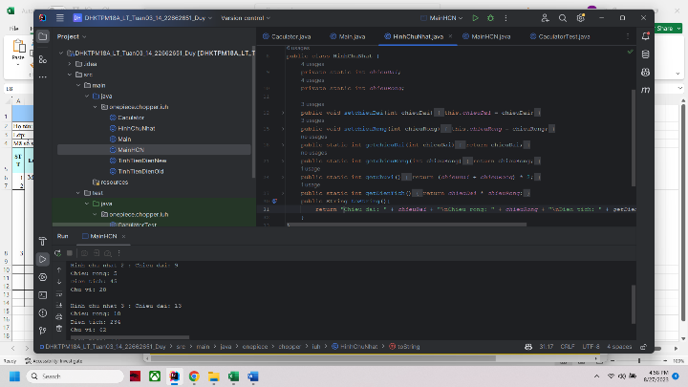

* Viết lớp chứa hàm main: Tạo 3 đối tượng từ lớp này, in thông tin ra màn hình.

**Bài 4**

Chụp tấm hình phong cảnh xung quanh mình.

Tìm 2 loại đối tượng trong tấm ảnh, xác định thuộc tính và hành vi của từng loại.

Viết các lớp và tạo các đối tượng bằng ngôn ngữ lập trình.

Đối tượng: cây xanh

Thuộc tính: Chiều cao,bề ngang

Hành vi: in ra thông số chiều cao và bề ngang cây,ghi nhận chiều cao và bề ngang của cây

Đối tượng: ngôi nhà

Thuộc tính: chiều dài,chiều ngang

Hành vi: in ra thông số chiều dài và chiều ngang và diện tích của ngôi nhà,ghi nhận chiều cao và chiều ngang của ngôi nhà, tính diện tích cho ngôi nhà

